Ficha de “objeto museal”

Título | Correo no retornable
Autor/a | Álex Ángeles
Año | 1992-1993
Imagen(es) | 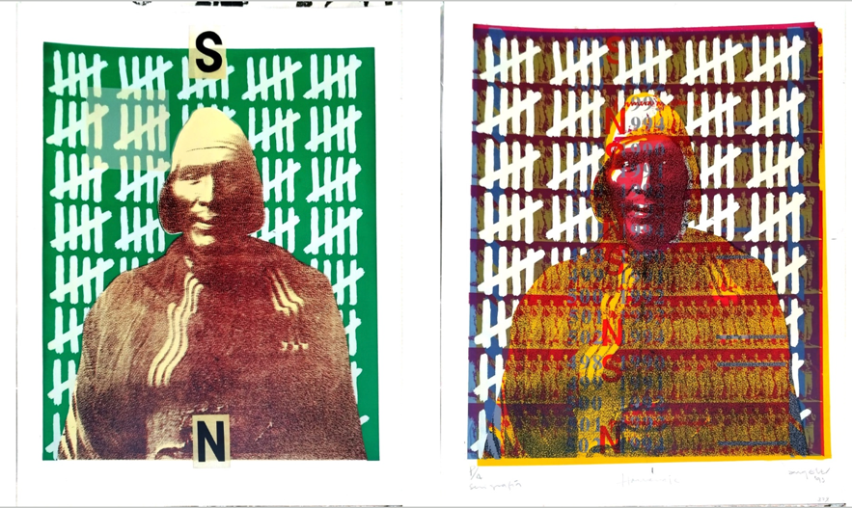
Técnica/Materiales | Serigrafía sobre papel
Medidas | 66 x 50 cm cada una (son 4)
Colección | Del artista
Contacto (Para coordinaciones) | Álex Ángeles - 997260904
Observaciones (montaje u otros)

